Уже четвертий рік поспіль у Партизанському ліцеї проходить конкурс «Дитина року». За це почесне звання змагаються учні всіх класів у різних номінаціях: «Відмінник навчання», «Інтелектуальна гордість ліцею», «Інтелектуальна надія ліцею», «Спортивна надія ліцею», «Творча особистість». Переможці обов’язково підтверджують кожну номінацію своїми досягненнями за навчальний рік: грамотами, дипломами, сертифікатами районного, обласного, всеукраїнського рівнів.
Учні радіють, коли здобувають чергову перемогу, адже знають, що тепер їхній портрет цілий рік прикрашатиме Стіну пошани ліцеїстів, а про успішні досягнення розмістять допис на сторінці у фейсбуці.

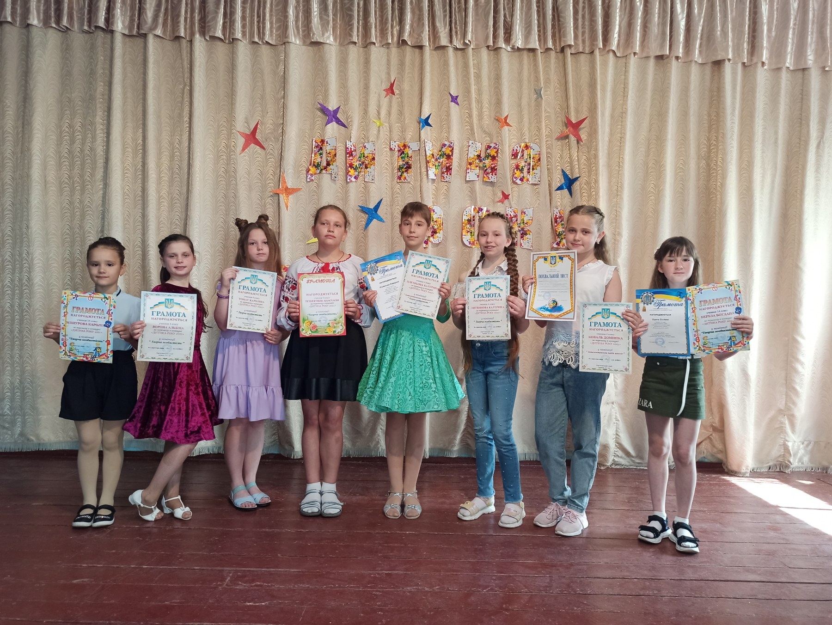

Та найбільше подобається дітям саме свято обдарованих дітей, яке передує перед Останнім дзвоником. Адже стати на зірку обдарованості мріє кожен, але не всім це вдається! Лише тим, хто протягом року розвивали свої таланти й стали взірцем у своїх номінаціях! На святі почесно нагороджують грамотами й дипломами цих переможців, а потім вони ставлять підпис у Літописі ліцею, що погоджуються й надалі працювати над собою та гордо нести звання учнів Партизанського ліцею.

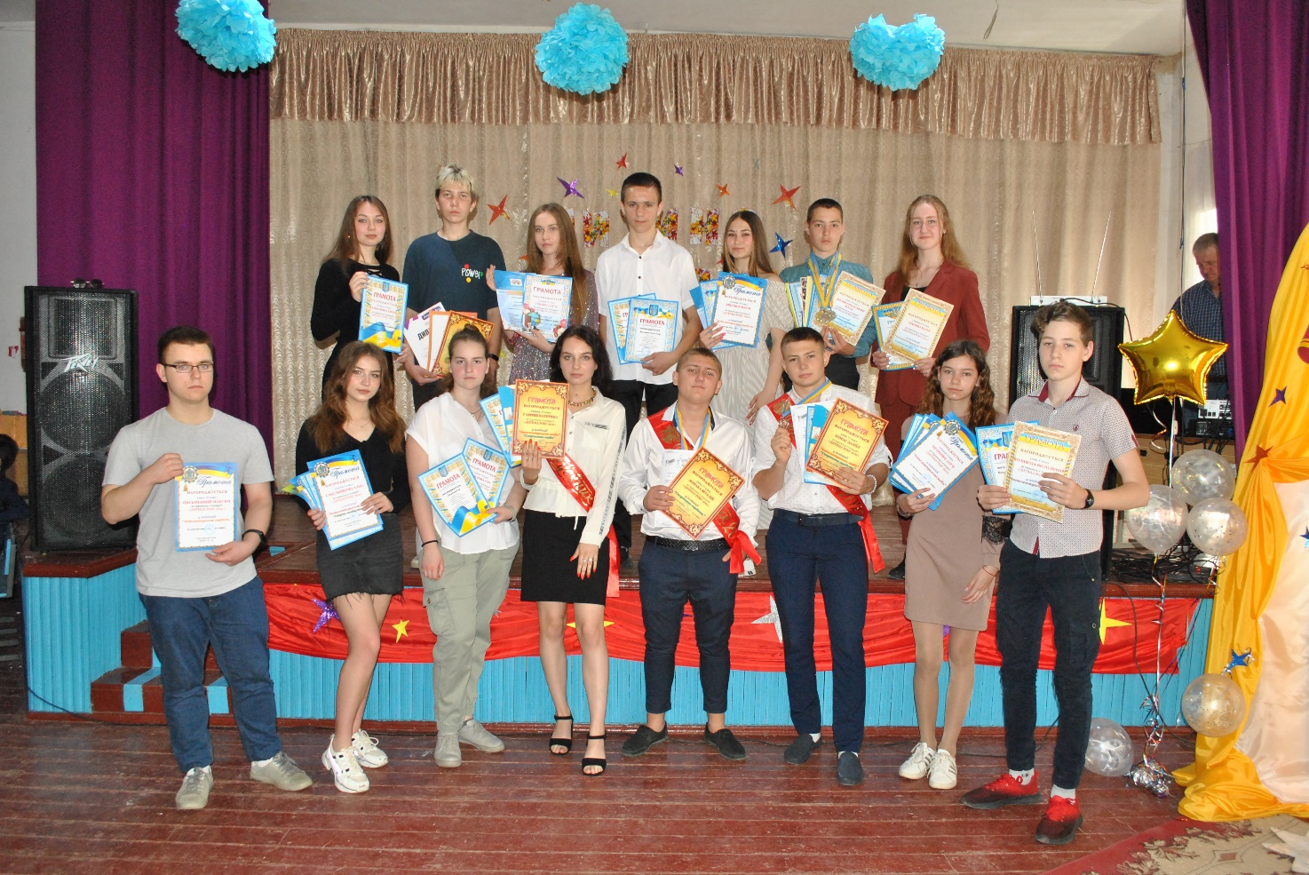

Чи важливе це свято для дітей? Однозначно, так! Під час нагородження ми бачимо сльози радості як самих переможців, так і батьків та вчителів. Гордість, повага, захоплення переповнюють серця за наших учнів, тому хочеться ще відданіше працювати заради розкриття талантів дітей. Уже впевнилися, що така ситуація успіху важлива для всіх, бо наповнює бажанням дарувати щедроти своїх талантів людям.

